ЛАБОРАТОРНАЯ РАБОТА №3

по дисциплине «Базы данных»

Вариант №1

Выполнил
студент гр. 5130904/30107 Голиков. В. С.

Руководитель Юркин В. А.
Оглавление
Постановка задачи 3
Выполнение поставленной задачи 4
Заключение 6

Постановка задачи

Представления
- Создать представление, отображающее всех водителей
- Создать представление, отображающее все маршруты и количество автомобилей находящихся на каждом маршруте

Хранимые процедуры
- Без параметров
- Создать хранимую процедуру, выводящую все маршруты и среднее время проезда по ним в минутах
- С входными параметрами
- Создать хранимую процедуру, имеющую два параметра «автомобиль1» и «автомобиль2». Она должна возвращать маршруты, по которым «автомобиль1» проехал быстрее «автомобиля2». Если на каком-либо маршруте один из автомобилей не проезжал, такой маршрут не рассматривается.
- С выходными параметрами
- Создать хранимую процедуру с входным параметром «маршрут» и двумя выходными параметрами, возвращающими самое короткое время проезда по заданному маршруту и автомобиль, поставивший рекорд

Триггера
- Триггера на вставку
- Создать триггер, который не позволяет отправить в рейс автомобиль, который еще не вернулся в парк
- Триггера на модификацию
- Создать триггер, который при изменении маршрута (на который уже существуют ссылки из журнала) будет создавать новый маршрут, хранящий неизмененный (прежний) вариант маршрута и пrодменять все ссылки на него. Таким образом, старые записи журнала будут по-прежнему ссылаться на маршрут, по которому они были созданы.
- Триггера на удаление
- Создать триггер, который при удалении водителя в случае наличия на него ссылок откатывает транзакцию

Курсоры
- Хранимая процедура для расчета премий
Необходимо создать хранимую процедуру, распределяющую премии в автопарке. Премиальные денежные средства выдаются трем водителям, проехавшим за минимальное время наибольшее количество маршрутов, причем 50% от премиальной суммы выдается первому водителю, а остальным двум выдается 30% и 20% в соответствии с их успехами.
Хранимая процедура должна иметь три входных параметра: дату начала, дату окончания и сумму премиальных, подлежащих распределению за требуемый период времени. Результатом работы хранимой процедуры должны быть три водителя с суммами их премиальных.
Предлагаемый алгоритм следующий: создаем 3 переменные для хранения идентификаторов водителей и 3 переменные для хранения их результатов. Создаем курсор, который пробегает по таблице персонала и, если автомобили данного водителя поставили рекорд в большем числе маршрутов, нежели уже выбранные водители, хранящиеся в переменных, то данный водитель вытесняет ранее сохраненного водителя с худшими результатами. Результатом работы хранимой процедуры будет выборка значений переменных с суммами, рассчитанными по описанному выше алгоритму.

Выполнение поставленной задачи

Представления
1.
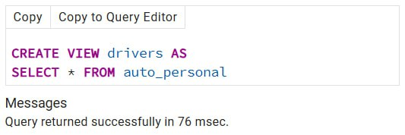
2.
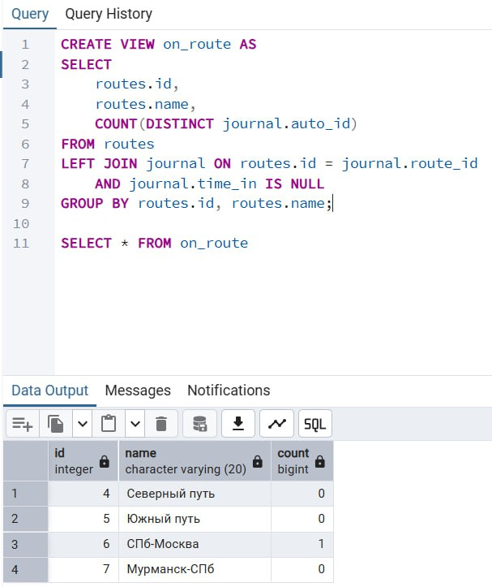

Хранимые процедуры
1. Текст процедуры:
CREATE OR REPLACE PROCEDURE get_routes_avg_time()
LANGUAGE plpgsql
AS $$
DECLARE
route_record RECORD;
BEGIN
RAISE NOTICE '% | % | %', ' ID ', ' Маршрут ', ' Ср. время (мин) ';
RAISE NOTICE '-----|--------------|------------------';

FOR route_record IN
SELECT
r.id,
r.name,
ROUND(AVG(EXTRACT(EPOCH FROM (j.time_in - j.time_out))/60)::NUMERIC, 2) AS avg_minutes
FROM routes r
JOIN journal j ON r.id = j.route_id
WHERE j.time_in IS NOT NULL
AND j.time_out IS NOT NULL
GROUP BY r.id, r.name
ORDER BY avg_minutes
LOOP
RAISE NOTICE '%', FORMAT(' %-3s | %-12s | %-10s',
route_record.id,
route_record.name,
route_record.avg_minutes);
END LOOP;
END;
$$;

CALL get_routes_avg_time();
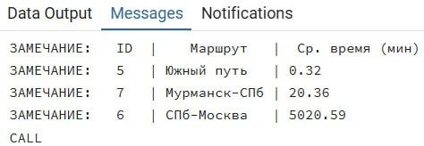

2. Текст процедуры:
CREATE OR REPLACE PROCEDURE compare_cars_time(
car1_id INTEGER,
car2_id INTEGER
)
LANGUAGE plpgsql
AS $$
DECLARE
compare_record RECORD;
car1_num TEXT;
car2_num TEXT;
routes_count INTEGER := 0;
BEGIN
-- Получаем номера автомобилей для красивого вывода
SELECT num INTO car1_num FROM auto WHERE id = car1_id;
SELECT num INTO car2_num FROM auto WHERE id = car2_id;

-- Заголовок
RAISE NOTICE 'Авто 1 (ID:%): %', car1_id, COALESCE(car1_num, 'не найден');
RAISE NOTICE 'Авто 2 (ID:%): %', car2_id, COALESCE(car2_num, 'не найден');
RAISE NOTICE '%', FORMAT('%-6s | %-25s | %-15s | %-15s', 'ID', 'Маршрут', 'Авто1 время', 'Авто2 время');

-- Обрабатываем результаты сравнения
FOR compare_record IN
SELECT
r.id,
r.name,
MIN(CASE WHEN j1.auto_id = car1_id THEN j1.time_in - j1.time_out END) AS car1_time,
MIN(CASE WHEN j2.auto_id = car2_id THEN j2.time_in - j2.time_out END) AS car2_time
FROM routes r
JOIN journal j1 ON r.id = j1.route_id AND j1.auto_id = car1_id AND j1.time_in IS NOT NULL
JOIN journal j2 ON r.id = j2.route_id AND j2.auto_id = car2_id AND j2.time_in IS NOT NULL
GROUP BY r.id, r.name
HAVING MIN(CASE WHEN j1.auto_id = car1_id THEN j1.time_in - j1.time_out END) <
MIN(CASE WHEN j2.auto_id = car2_id THEN j2.time_in - j2.time_out END)
LOOP
-- Вывод данных о маршруте
RAISE NOTICE '%', FORMAT('%-6s | %-25s | %-15s | %-15s',
compare_record.id,
compare_record.name,
date_trunc('second', compare_record.car1_time),
date_trunc('second', compare_record.car2_time));

routes_count := routes_count + 1;
END LOOP;
END;
$$;

CALL compare_cars_time(2,4);
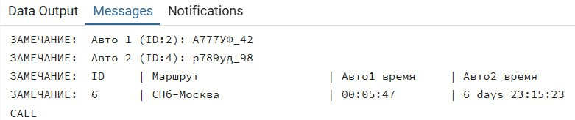

3.
CREATE OR REPLACE PROCEDURE get_route_record(
IN route_name TEXT,
OUT min_time INTERVAL,
OUT record_car_num TEXT
)
LANGUAGE plpgsql
AS $$
BEGIN
SELECT
MIN(j.time_in - j.time_out),
a.num
INTO
min_time,
record_car_num
FROM journal j
JOIN routes r ON j.route_id = r.id
JOIN auto a ON j.auto_id = a.id
WHERE r.name = route_name
AND j.time_in IS NOT NULL
AND j.time_out IS NOT NULL
AND j.time_in > j.time_out
GROUP BY r.id, a.id, a.num
ORDER BY MIN(j.time_in - j.time_out)
LIMIT 1;

IF min_time IS NULL THEN
min_time := '0'::INTERVAL;
record_car_num := 'Нет данных';
END IF;
END;
$$;

DO $$
DECLARE
min_t INTERVAL;
car_num TEXT;
BEGIN
CALL get_route_record('СПб-Москва', min_t, car_num);
RAISE NOTICE 'Рекорд: %, Автомобиль: %', date_trunc('second', min_t), car_num;
END;
$$;

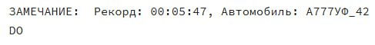

Триггера
1. Текст программы:
CREATE OR REPLACE FUNCTION check_car_available()
RETURNS TRIGGER
LANGUAGE plpgsql
AS $$
BEGIN
IF EXISTS (
SELECT 1
FROM journal
WHERE auto_id = NEW.auto_id
AND time_in IS NULL
AND (TG_OP = 'INSERT' OR id != COALESCE(NEW.id, -1))
) THEN
RAISE EXCEPTION 'Car with ID % is still on route and cannot be dispatched again', NEW.auto_id;
END IF;

RETURN NEW;
END;
$$;

CREATE OR REPLACE TRIGGER prevent_double_dispatch
BEFORE INSERT OR UPDATE ON journal
FOR EACH ROW
EXECUTE FUNCTION check_car_available();

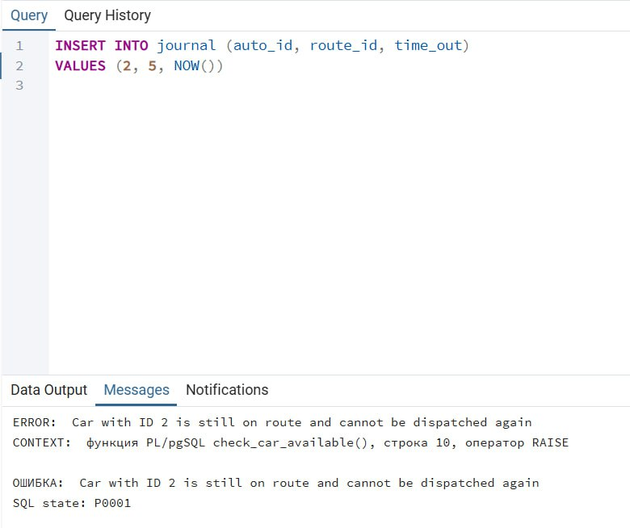


2. Текст программы
CREATE OR REPLACE FUNCTION protect_route_history()
RETURNS TRIGGER
LANGUAGE plpgsql
AS $$
DECLARE
new_route_id INTEGER;
BEGIN
IF EXISTS (SELECT 1 FROM journal WHERE route_id = OLD.id) THEN
INSERT INTO routes (name)
VALUES (OLD.name)
RETURNING id INTO new_route_id;

UPDATE journal
SET route_id = new_route_id
WHERE route_id = OLD.id;
END IF;
RAISE NOTICE 'route % was changed', OLD.id;
RETURN NEW;
END;
$$;

CREATE TRIGGER protect_route_history_trigger
BEFORE UPDATE ON routes
FOR EACH ROW
EXECUTE FUNCTION protect_route_history();
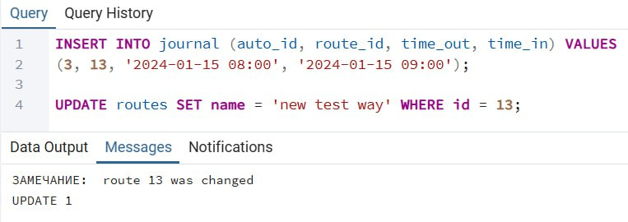

3. Текст программы
CREATE OR REPLACE FUNCTION prevent_personal_delete()
RETURNS TRIGGER
LANGUAGE plpgsql
AS $$
BEGIN
IF EXISTS (
SELECT 1
FROM auto
WHERE personal_id = OLD.id
) THEN
RAISE EXCEPTION 'Can not delete driver ID %', OLD.id;
END IF;

RETURN OLD;
END;
$$

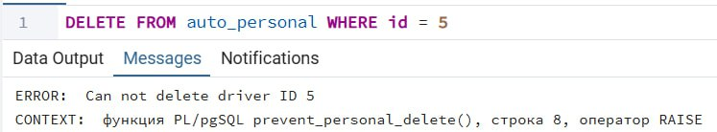

Курсор
CREATE OR REPLACE FUNCTION calculate_bonuses(
start_date DATE,
end_date DATE,
total_bonus_amount DECIMAL
)
RETURNS TABLE(
driver_id INTEGER,
driver_name TEXT,
record_routes_count INTEGER,
bonus_amount DECIMAL
)
LANGUAGE plpgsql
AS $$
DECLARE
driver_rec RECORD;
top1_id INTEGER := NULL;
top2_id INTEGER := NULL;
top3_id INTEGER := NULL;
top1_count INTEGER := 0;
top2_count INTEGER := 0;
top3_count INTEGER := 0;
current_count INTEGER;
BEGIN
FOR driver_rec IN (
SELECT
ap.id as driver_id,
ap.first_name || ' ' || ap.last_name || ' ' || ap.father_name as driver_name,
COUNT(DISTINCT r.id) as record_routes_count
FROM auto_personal ap
JOIN auto a ON ap.id = a.personal_id
JOIN journal j ON a.id = j.auto_id
JOIN routes r ON j.route_id = r.id
WHERE j.time_out BETWEEN start_date AND end_date
AND j.time_in IS NOT NULL
AND j.time_in > j.time_out
--проверка на рекорд
AND (j.auto_id, j.route_id, (j.time_in - j.time_out)) IN (
SELECT j2.auto_id, j2.route_id, MIN(j2.time_in - j2.time_out)
FROM journal j2
WHERE j2.time_out BETWEEN start_date AND end_date
AND j2.time_in IS NOT NULL
AND j2.time_in > j2.time_out
AND j2.route_id = j.route_id
GROUP BY j2.route_id, j2.auto_id
)
GROUP BY ap.id, ap.first_name, ap.last_name, ap.father_name
ORDER BY record_routes_count DESC
)
LOOP
current_count := driver_rec.record_routes_count;

IF current_count > top1_count THEN
top3_id := top2_id;
top3_count := top2_count;
top2_id := top1_id;
top2_count := top1_count;
top1_id := driver_rec.driver_id;
top1_count := current_count;
ELSIF current_count > top2_count THEN
top3_id := top2_id;
top3_count := top2_count;
top2_id := driver_rec.driver_id;
top2_count := current_count;
ELSIF current_count > top3_count THEN
top3_id := driver_rec.driver_id;
top3_count := current_count;
END IF;
END LOOP;

IF top1_id IS NOT NULL THEN
driver_id := top1_id;
SELECT first_name || ' ' || last_name || ' ' || father_name
INTO driver_name
FROM auto_personal
WHERE id = top1_id;
record_routes_count := top1_count;
bonus_amount := total_bonus_amount * 0.5;
RETURN NEXT;
END IF;

IF top2_id IS NOT NULL THEN
driver_id := top2_id;
SELECT first_name || ' ' || last_name || ' ' || father_name
INTO driver_name
FROM auto_personal
WHERE id = top2_id;
record_routes_count := top2_count;
bonus_amount := total_bonus_amount * 0.3;
RETURN NEXT;
END IF;

IF top3_id IS NOT NULL THEN
driver_id := top3_id;
SELECT first_name || ' ' || last_name || ' ' || father_name
INTO driver_name
FROM auto_personal
WHERE id = top3_id;
record_routes_count := top3_count;
bonus_amount := total_bonus_amount * 0.2;
RETURN NEXT;
END IF;
END;
$$
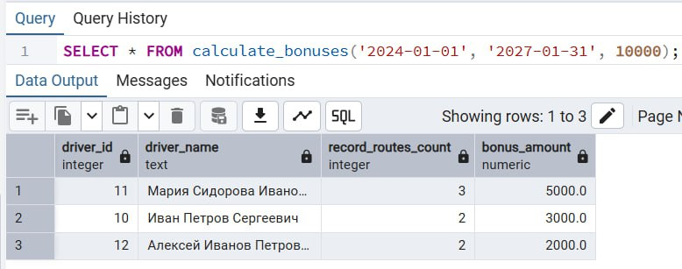

Заключение
В данной лабораторной работе мною были изучены такие элементы баз данных, как представления, хранимые процедуры, триггеры и курсоры. В процессе выполнения работы были созданы конечные процедуры и триггеры, которые в дальнейшем будут использованы при написании курсовой работы.

